1 - SECUENCIA DE OPERACIÓN Y PUESTA EN MARCHA.
- REGULACION Y TIPOS DE FALLA.
- CENTRAL HIDRAULICA
- AMORTIGUACION TRITURADORA.
- ALIMENTADOR VIBRATORIO
- RECOMENDACIONES

- SECUENCIA DE OPERACIÓN Y PUESTA EN MARCHA

Antes de conectar todos los equipos se deberá tener presente cual va a ser la secuencia de arranque y parada del conjunto alimentador vibratorio, trituradora y cinta transportadora. Para el arranque la secuencia que se deberá cumplir para evitar cualquier tipo de atoramiento será:

  - Puesta en marcha de cinta transportadora.
  - Puesta en marcha de central hidráulica.
  - Puesta en marcha trituradora.
  - Puesta en marcha alimentador vibratorio.

Cuando se tenga que realizar el proceso de parada la secuencia de esta será:

- Se deja de alimentar el alimentador vibratorio
- Una vez vaciado el alimentador se para el mismo y secuencia de armado de cilindros.
- Se realiza la parada de la trituradora
- Se para central hidráulica.
- Se realiza la parada de la cinta transportadora.

La central hidráulica está provista con su tablero eléctrico de comando que se deberá conectar al tablero general para respetar la secuencia de arranque/parada.

REGULACION Y TIPOS DE FALLAS.

El sistema hidráulico provisto cumple dos funciones independientes:
2a) Regulación de la máquina en forma hidráulica.
2b) Protección contra sobrecargas, atoramientos, cortes de energía eléctrica.

REGULACION DE LA MAQUINA EN FORMA HIDRAULICA

En su parte exterior se encuentran colocados dos cilindros hidráulicos D: 3”-carrera: 80 mm. Juntos cumplen la función de hacer el cierre de la maquina (ver Figura 4, página 8 del manual) En el punto 3.6-pag.6 (Ajuste de la abertura de descarga) explica cuales son los pasos a seguir. Tener en cuenta que antes de realizar la operación de ajuste se deberá aflojar las tuercas (posición 103, ver Figura 19, página 29) de ajuste del sistema de articulación para descomprimir el resorte de compresión.
Ambos cilindros están comandados por la central hidráulica de acuerdo al circuito hidráulico.

TIPOS DE FALLAS

Internamente la maquina está constituida por dos cilindros hidráulicos de gran capacidad (D: 8”-carrera:80 mm) que actúan como fusibles hidráulicos (ver plano placa fusible al final del anexo) calibrados para abrir cuando el esfuerzo supere las 115 T, a partir de ese punto se produce la retracción de los mismos dejando pasar el material no triturado. Luego el sistema se vuelve a rearmar en forma automática volviendo a la operación normal.
Si por algún motivo se produce el corte del suministro eléctrico el sistema se descomprime en forma automática abriendo las mandíbulas para evitar cualquier tipo de atoramiento.
En caso de ser necesario el tablero eléctrico de comando del circuito hidráulico da la posibilidad de realizar apertura manual de los cilindros.
Bajo cualquier otra condición que no fuese una falla o atoramiento los cilindros se encuentran con sus vástagos extendidos trabajando como una placa fusible mecánica. La operación del sistema de placa fusible hidráulica se comanda con la misma central hidráulica que se realiza la operación de regulación de la maquina ( ver circuito hidráulico al final del anexo).

IMPORTANTE:

TENER PRECAUCIÓN CON LAS MANGUERAS HIDRAULICAS QUE ESTÁN BAJO UNA GRAN PRESION, EVITAR CUALQUIER TIPO DE GOLPE EN LAS MISMAS.
DE IGUAL MANERA, LA CENTRAL HIDRAULICA TIENE ELEMENTOS SENSIBLES, EVITAR CUALQUIER TIPO DE GOLPE.
ESTA MAQUINA SE ENTREGA CON PROTECCIONES EN MAGUERAS DE ALTA PRESION Y RESORTE DE COMPRESION, NO TRABAJAR EN LAS MISMAS CON LA MAQUINA EN MARCHA, NI TAMPOCO CON EL CIRCUITO HIDRAÚLICO PRESURIZADO.

- CENTRAL HIDRAULICA
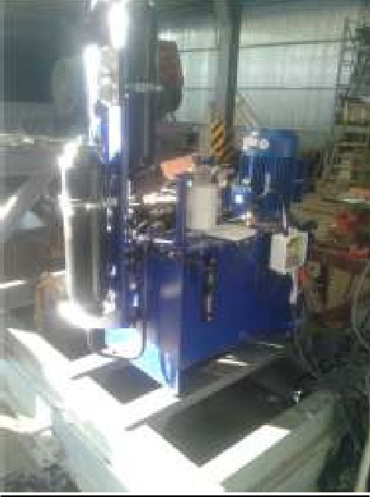
Foto central hidráulica
Este equipo tiene la función de realizar la actuación de los cilindros principales y los auxiliares como así también actuar cuando se produce las fallas.
La central hidráulica está compuesta por dos Maniflod, el primero correspondiente a la posición 25 de plano hidráulico al final del anexo, está compuesto de los siguientes elementos:
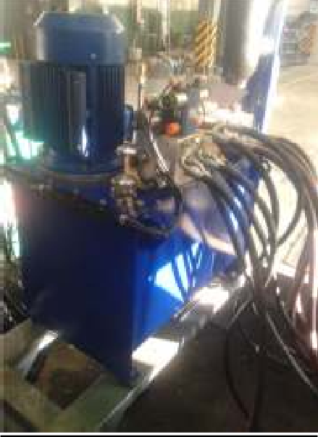

Foto manifold N1 junto con electroválvulas de actuación de los cilindros

Designación Descripción

A1-A1 Conexión a cilindros principales ( efectúa la retracción)
( Pos. 31 plano hidráulico)

A2-B2 Conexión a cilindros auxiliares (efectúa la regulación
de
La máquina).

CXDA-XCN Válvula de retención ( Pos. 15 plano hidráulico).

PIL Salida de pilotaje para válvula de retención pilatada ( Pos.28 plano hidráulico).
QPAB-LAN Regulación de presión seteo 165 Bar ( Pos.14 plano Hidráulico).

RVES-LAN Limitadora de presión máxima ( Pos.12 plano hidráulico).

MEA Punto de lectura (Pos.13 plano hidráulico).

MP Punto de lectura ( Pos.13 plano hidráulico).

NCEB-HCN Regulación caudal , descarga acumulador ( Pos.21 plano
Hidráulico)

Electroválvula Comando cilindros principales ( Pos.22 plano hidráulico)
4WE10J31B/CG24N9Z5L
Marca: HUADE
Electroválvula Comando cilindros auxiliares (Pos.22 plano hidráulico) 4WE6J61B/CG24N9Z5L
Marca: HUADE.

FOHTR-10 Acumulador hidroneumático. (Pos.19 plano hidráulico) ( precarga 100 bar)

El segundo manifold correspondiente a la posición 26 del plano hidráulico está constituido por los siguientes elementos:

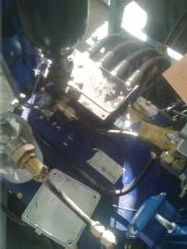

Foto manifold N2 junto con conexión a cilindros principales

S1-S2-S3-S4 Conexión a cilindros principales (efectúa la apertura)

PIL Entrada de pilotaje para válvula de retención (Pos.28 Plano hidráulico)

PES Punto de medición ( Pos.13 plano hidráulico) SISP-400/I-D-CE Transductor de presión ( Pos.30 plano Hidráulico) CXHA-XCV Retención (Pos.29 plano hidráulico).
CKEB-XCN Retención pilotada ( Pos. 23 plano hidráulico).

FOHTR-10 Acumulador hidroneumático (Pos.19 plano hidráulico)
( precarga 100 bar)

Motor eléctrico Marca: HALCOM, modelo: Y2 132 MA4, Potencia: 10 Hp,
Velocidad: 1440 rpm

AMORTIGUACION DE LA MAQUINA

Para reducir las vibraciones al resto de la estructura la maquina ha sido apoyada sobre cuatro tacos de goma, cada taco está colocado en un cajón de chapa para que este contenido (ver Figura )

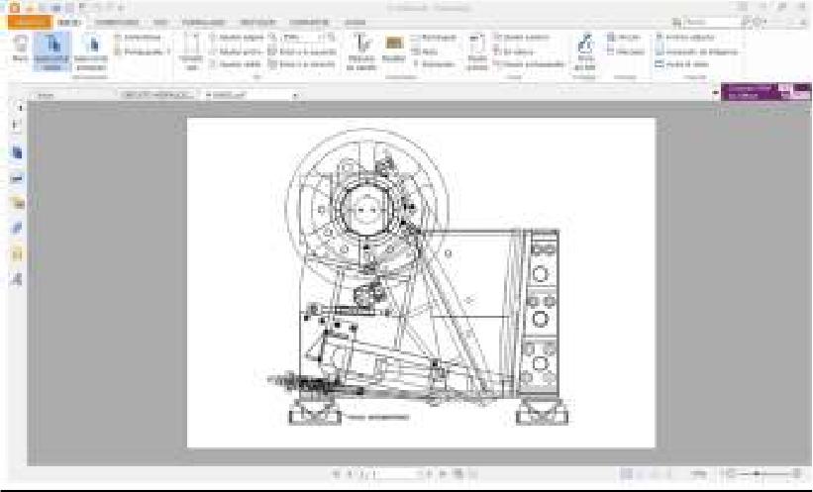

ALIMENTADOR VIBRATORIO

El alimentador vibratorio en la maquina encargada de proveer el material a la trituradora para ser procesado.
El mismo está constituido por dos motovibradores con las siguientes características:

- Marca: OLI
- Modelo: MVE 2600/1
- Potencia: 1.96 Kw/2.63 Hp
- Velocidad: 1000 rpm.

Cada uno de los mismos tiene incorporado un sistema de contrapesos regulable que en caso de ser necesario reducir la alimentación a la trituradora se podrá ajustar.
Tener en cuenta el sentido de rotación de los motovibradores ya que tiene que girar en sentido opuestos para lograr el transporte de material. Los mismos se entregan con marcas de sentido de giro para evitar cualquier tipo de confusión.

RECOMENDACIONES

- En el momento de la descarga y el montaje evitar cualquier golpe en la unidad hidráulica ya que es muy sensible.
- Después de 8 horas de funcionamiento reapretar tuercas de fijación de las mandíbulas.
- Evitar golpes en la mangueras hidráulicas y elementos hidráulicos.
- Tener precaución en la operación del sistema hidráulico ya que está trabajando a una elevada presión.

